МИНИСТЕРСТВО ТРАНСПОРТА РОССИЙСКОЙ ФЕДЕРАЦИИ

ФЕДЕРАЛЬНОЕ ГОСУДАРСТВЕННОЕ АВТОНОМНОЕ ОБРАЗОВАТЕЛЬНОЕ УЧРЕЖДЕНИЕ ВЫСШЕГО ОБРАЗОВАНИЯ

«РОССИЙСКИЙ УНИВЕРСИТЕТ ТРАНСПОРТА»

РУТ(МИИТ)

Кафедра “УТБиИС”

**Отчёт №9**

**по дисциплине Информатика**

**Вариант 16**

Выполнил: Котов А.А.

Группа: УМЛ-112

Проверил: Новиков А.И.

МОСКВА 2020

**Задание**

Дана матрица размером n×m. Выполнить выравнивание в матрице, заменяя те значения, которые по абсолютной величине больше некоторого M(введенного в диалоге), значением M с учетом знака.

**Код на языке C++**

#include <iostream>

using namespace std;

void show_matr(int matr[5][3])

{

for (int i = 0; i < 5; i++)

{

for (int j = 0; j < 3; j++)

{

cout << matr[i][j] << " ";

}

cout << "\n";

}

}

void sort_two_mass(int matr[5][3], int M)

{

for (int i = 0; i < 5; i++)

{

for (int j = 0; j < 3; j++)

{

if (matr[i][j] > M)

{

matr[i][j] = M;

}

else if (matr[i][j] < -M)

{

matr[i][j] = -M;

}

}

}

}

int main()

{

setlocale(LC_ALL, "russian");

cout << "Выполнил Котов А.А. УМЛ-112\n";

cout << "Программа для обработки матрицы\n";

int matr[5][3] = {{4, 7, 8}, {9, 66, -1}, {5, -5, 0}, {3, -3, 30}, {1, 1, 1}};

cout << "Исходная матрица: \n";

show_matr(matr);

cout << "Введите значение для отсечения M: ";

int m;

cin >> m;

sort_two_mass(matr, m);

cout << "Отформатированная матрица: \n";

show_matr(matr);

system("pause");

}

**Блок-схема**

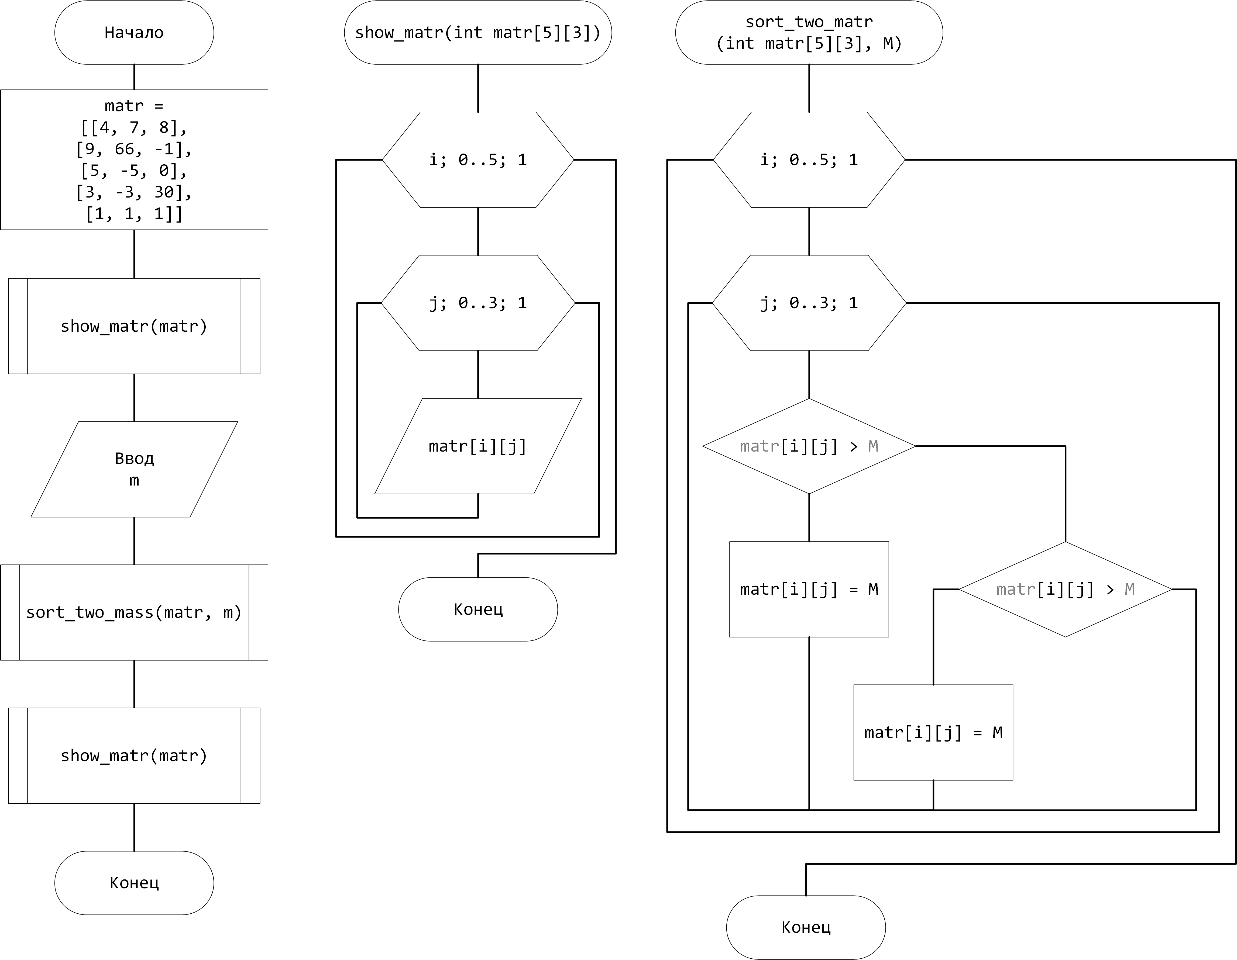

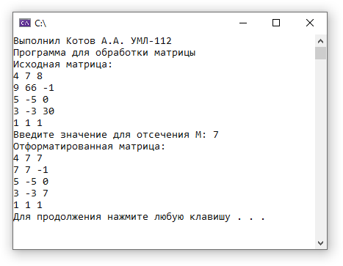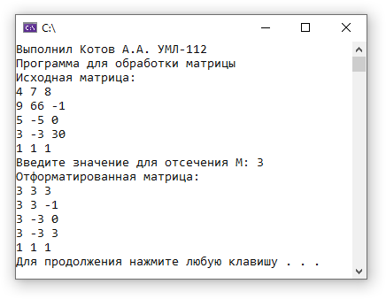**Скриншоты работы программы:**

**Тестовые данные**

|  |  |
| --- | --- |
| Ввод | Вывод |
| 7 | Исходная матрица:  4 7 8  9 66 -1  5 -5 0  3 -3 30  1 1 1 Отформатированная матрица:  4 7 7  7 7 -1  5 -5 0  3 -3 7  1 1 1 |
| 3 | Отформатированная матрица:  3 3 3  3 3 -1  3 -3 0  3 -3 3  1 1 1 |

**Контрольный пример** В рассматриваемой матрице {{4, 7, 8}, {9, 66, -1}, {5, -5, 0}, {3, -3, 30}, {1, 1, 1}} числа

8, 9, 66, 30 будут заменены на 7, т.к. по модулю они больше чем 7.  
И для примера отсечения 3  
4, 7, 8, 9, 66, 5, -5, 30 будут заменены на 3 и -3.

**Вывод**: На основании того, что полученные результаты совпали с ожидаемыми, программа работает верно.